Экскурсия в библиотеку старшая группа.

Цель: познакомить детей с профессией библиотекаря, формировать интерес дошкольников к литературному произведению.
Задачи:
- Формировать у детей представления о труде библиотекаря, показать значимость библиотеки, продолжать и развивать интерес детей к художественной литературе.
- Обогащение новых слов: библиотекарь, стеллаж, книжные полки; активизация словаря: читатели, книги, журналы, иллюстрации.
- Воспитывать интерес к книге, бережное отношение и уважение к труду библиотекаря; воспитывать умение слушать, отвечать на вопросы по произведению.
Предварительная работа: Чтение художественного произведения, беседа о труде библиотекаря. Заранее воспитатель договаривается о возможности проведения экскурсии, как с родителями воспитанников, так и с библиотекарем.
Оборудование: книги, стеллажи, все находящиеся в библиотеке.
Ход экскурсии
Организационный момент:
Встань, как только солнце встанет,
И тихонечко к окошку
Руку луч к тебе протянет –
Пусть тебя увидит мама
И умытым и обутым
Все прибрав иди к ней прямо
И скажите ей: «С добрым утром!»
А потом с улыбкой, с песней
Выйди к травам, людям, птицам…
И веселым, интересным
День твой должен получиться
В:- Ребята, сегодня я хотела почитать вам сказку «Приключения Буратино», но к сожалению не могла найти книгу.
В:- Что же нам делать? Где же нам взять книгу, как вы думаете? (дети высказывают предположения)
В: -В нашем городе есть дом, где живёт много книг. Кто знает, как этот дом называется?
Дети отвечают.
В:-В каждом доме есть хозяйка, которая следит за порядком и соблюдает традиции. Как вы думаете, в библиотеке есть хозяйка? Какие она соблюдает традиции и как следит за порядком, вы знаете?
В:- Тогда я предлагаю вам сходить на экскурсию в библиотеку. А вы знаете как надо вести себя в библиотеке?
В- Сейчас я прочитаю стихотворение о правилах поведения в библиотеке, а вы внимательно слушайте и запоминайте.
Есть страна чудесная на свете,
Её Библиотекою зовут.
Сюда приходят взрослые и дети,
Потому что книги здесь живут.
Но в стране большой библиотеки
Правила особенные есть:
Знать их обязательно вам нужно,
Этих правил, я скажу вам, шесть.
Как войдёшь в страну Библиотеку,
Поздороваться со всеми не забудь.
И веди себя достойно и спокойно,
Вежливым и тихим, друг мой, будь.
Если эти правила, ребята,
Будете вы строго выполнять,
То тогда страна Библиотека,
Будет рада вас всегда принять!
В: какие правила дети вы запомнили:
- Поздороваться.
- Вести себя достойно и спокойно
- Быть вежливым и тихим.
В: Ребята, а зачем нам нужна библиотека?
Дети: библиотека нам нужна для того чтобы взять книги во временное пользование домой.
В: Для чего нужны книги? (чтобы читать их. Чтобы стать грамотными. Чтобы узнать много интересного, нового)
В: А какие книги бывают в библиотеке? ( книги бывают самые разные: веселые, грустные, юмористичные, учебные, старинные)
В: Книга - это самый большой волшебник на свете. Только с помощью книги можно безгранично путешествовать по просторам всего мира. Посещать различные страны, быть участником необыкновенных приключений, таинственных странствий.
В:- Но сначала повторим правила поведения на улице.
1. Выйти и построиться парами.
2. Не выбегать вперёд и не отставать.
3. Идти по левой стороне дороги.
4. Переходя дорогу посмотреть налево, потом направо. Убедиться, что машин нет и переходить дорогу.
Напоминаю детям о значении и необходимости строгого соблюдения правил дорожного движения.
При подходе к объекту наблюдения обращаю внимание детей на внешний вид здания, особенности его строения, на убранство близлежащей территории.
Перед входом в библиотеку предлагаю повторить правила поведения в гостях.
Основная часть
Заходим в библиотеку
Воспитатель: Здравствуйте! Мы хотели почитать книгу, которая называется «Приключения Буратино», но, к сожалению, у нас не оказалось такой, и мы пришли к вам за этой сказкой.
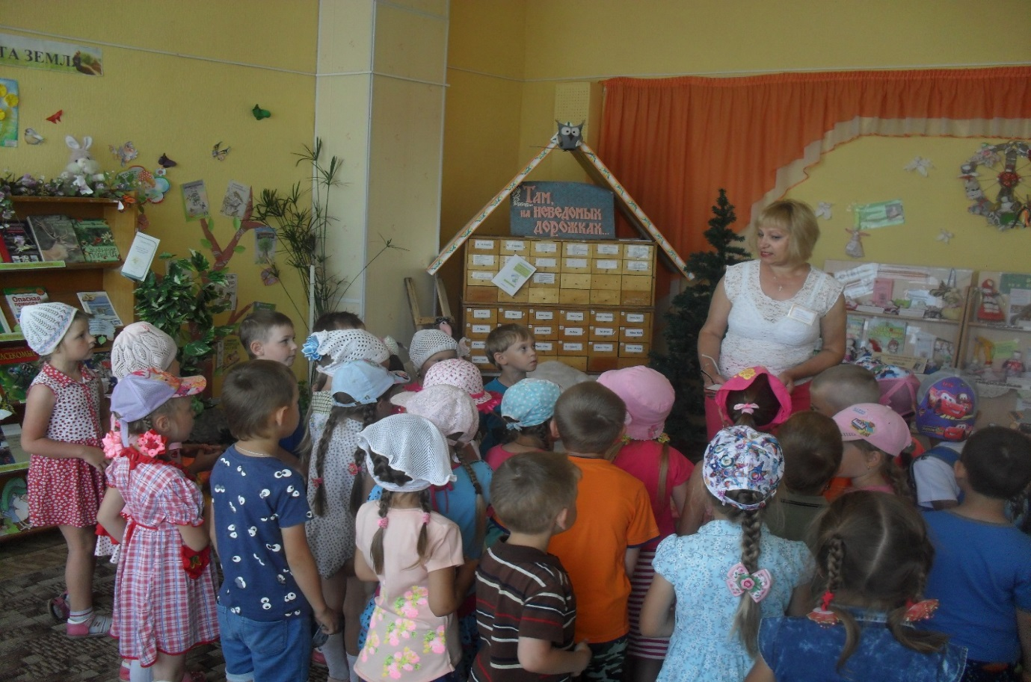
Рассказ библиотекаря.
-Здравствуйте, ребята, меня зовут Светлана Васильевна, я работаю библиотекарем. Хотите, я вам расскажу, чем я здесь занимаюсь? (Рассказ библиотекаря).
(БИБЛИОТЕКАРЬ ПРОВОДИТ ЭКСКУРСИЮ ПО БИБЛИОТЕКЕ). Каждая библиотека – это целые города, длинные-длинные ряды книжных полок тянутся там как улицы. Занимают эти хранилища многие этажи. В них собраны книги из разных стран. Найти нужную книгу в таком городе помогает библиотекарь.
У каждой книги есть свой номер из букв и цифр – шифр. По этому шифру можно узнать адрес книги: этаж и полку, где она хранится. В ящиках – каталогах хранятся карточки с названиями и шифрами всех книг. Посмотрит библиотекарь на такую карточку, сходит в хранилище и принесёт тебе нужную книгу. Читай и становись умнее. ( ПОКАЗЫВАЕТ КАРТОЧКИ).
Но мне хотелось бы рассказать вам о работе библиотекаря в детской библиотеке. Как бы много книг не было собрано у вас дома, в библиотеке выбор книг неизмеримо больше! Библиотекарь выдаёт книги. Он постоянно общается с читателем, отвечает на его вопросы, советует, какую книгу прочесть. Библиотекарь рассказывает о детских писателях, их новых книгах, знакомит с последними номерами журналов для детей.
Библиотекарь устраивает красочные книжные выставки, посвящённые юбилею писателя или поэта. Эти выставки часто украшаются детскими рисунками. Библиотекари приглашают авторов известных и любимых ребятишками книг на встречу с маленькими читателями.
РЕБЯТА, А КАК ВЫ ДУМАЕТЕ, КАКИМИ КАЧЕСТВАМИ ДОЛЖЕН ОБЛАДАТЬ БИБЛИОТЕКАРЬ?
Дети: Библиотекарь должен любить книги, должна быть хорошая память.
Библиотекарь: Правильно! Самое главное свойство его души – бескорыстная и бесконечная любовь к книгам! Великолепная память – ведь библиотекарь должен прекрасно помнить, где находиться та или иная книга. Общительность, знание литературных произведений, их авторов. Кроме того, библиотекарь должен обладать выдержкой, умением слушать, тактичностью и внимательностью к читателю.
Ребята, а вы были когда-нибудь в библиотеке? Любите ли вы читать книги, умеете ли читать? Может быть, вам читают книги мама или бабушка? Назовите свою любимую книгу. Кто её написал? В чём заключается работа библиотекаря?
Б.-А сейчас, я хочу вам предложить немного поиграть в игру «Доскажи словечко»
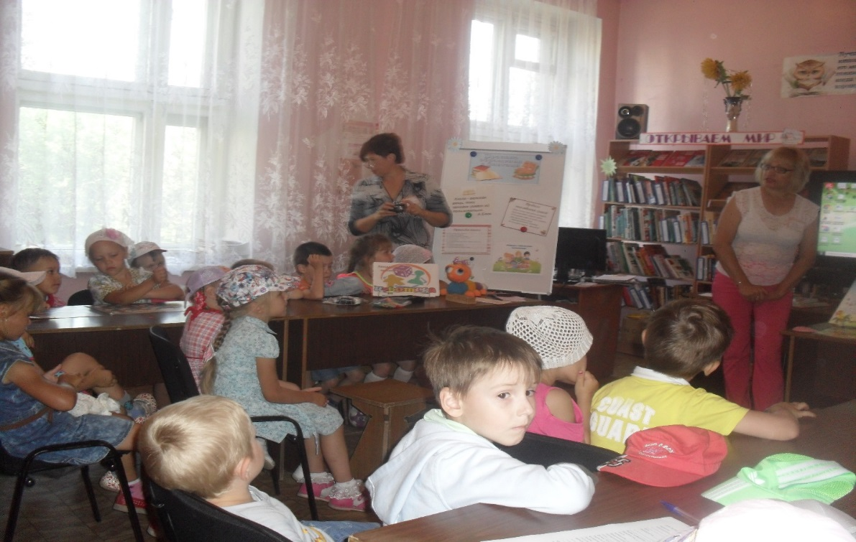
Стала девочка котенка спать укладывать.
- Вот тебе под спинку
Мягкую … перинку.
Если бы у елочки были ножки,
Побежала бы она по … дорожке.
Заплясала бы она
Вместе с нами,
Застучала бы она … каблучками. («Елка» Е. Трутнева)
Мама спит, она устала…
Ну и я играть … не стала.
Я волчка не завожу,
А уселась и … сижу. («Посидим в тишине» Е. Благинина)
Игра «Угадай книгу».
(Поделить детей на группы. Раздать каждой группе карточки с названиями разных известных детских книг, например: «Живая шляпа», «Три Толстяка» и т.д. Каждая группа рассказывает о своей книге, не называя эту книгу, её автора или героев. По рассказам друг друга дети отгадывают, о каких книгах идёт речь.)
Библиотекарь: А сейчас мы с вами найдём книжку, за которой вы пришли ко мне. Вы хотите почитать сказку «Приключения Буратино»?
Дети: Да.
Библиотекарь: тогда пойдёмте со мной. (ИЩУТ КНИГУ)
Педагог и дети благодарят Светлану Васильевну за книгу и прощаются.
Педагог: Светлана Васильевна, спасибо за интересную экскурсию и за рассказ о вашей замечательной профессии, а мы с ребятами пойдём читать сказку. До свидания!!!
Библиотекарь: приходите ещё в библиотеку с мамами и папами, я буду очень рада вам, до свидания.
Заключительная часть.
Для рефлексии и уточнения уровня усвоения детьми нового материала провожу мини-тренинг «Обсуждение в кругу» в ходе, которого предлагаю детям рассказать о том, где они были, как зовут библиотекаря, чем отличается библиотека от магазина, зачем нужна библиотека у нас в городе.
